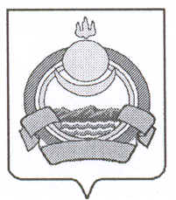

СОВЕТ ДЕПУТАТОВ
муниципального образования городского поселения «Поселок Онохой»
Заиграевского района Республики Бурятия

671300 п. Онохой ул. Гагарина, д.11 тел. 56-2-59, 56-3-03

РЕШЕНИЕ

23.06.2021 г № ____

«Об установлении
границ территориального общественного
самоуправления «Имени СССР»
Рассмотрев заявление инициативной группы граждан о решении по установлению границ территориального общественного самоуправления «Имени СССР», в соответствии с Федеральным законом от 6 октября 2003 года № 131-Ф-3 «Об общих принципах организации местного самоуправления в Российской Федерации, руководствуясь статьёй 12 Устава муниципального образования городского поселения «Посёлок Онохой», совет депутатов
РЕШИЛ:
1. Установить границы территории территориального общественного самоуправления «Имени СССР» в пределах территории: улус Онохой-Шибирь, Заиграевского района, Республики Бурятия.
2. Опубликовать настоящее Решение на официальном сайте администрации муниципального образования городского поселения «Посёлок Онохой»

Глава муниципального образования
городского поселения «Поселок Онохой» В.В. Иванов

Председатель Совета Депутатов М.В. Коваленко

